Отчет по лабораторной работе №5

Дисциплина: Операционные системы

Кирьянова Екатерина Андреевна

Содержание

# 1 Цель работы

Получение навыков работы с менеджером паролей pass и конфигурацией chezmoi

# 2 Задание

1. Установить и настроить менеджер паролей pass
2. Установить и подключить конфигурацию chezmoi

# 3 Теоретическое введение

Менеджер паролей pass

Менеджер паролей pass — программа, сделанная в рамках идеологии Unix. Также носит название стандартного менеджера паролей для Unix (The standard Unix password manager).

Основные свойства

Данные хранятся в файловой системе в виде каталогов и файлов. Файлы шифруются с помощью GPG-ключа.

Структура базы паролей

Структура базы может быть произвольной, если Вы собираетесь использовать её напрямую, без промежуточного программного обеспечения. Тогда семантику структуры базы данных Вы держите в своей голове. Если же необходимо использовать дополнительное программное обеспечение, необходимо семантику заложить в структуру базы паролей.

# 4 Выполнение лабораторной работы

Устанавливаю pass (рис. 1).

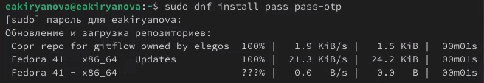

Рис. 1: Установка

Устанавливаю gopass (рис. 2).

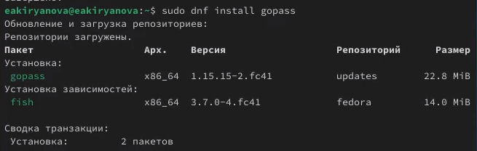

Рис. 2: Установка

Просматриваю список ключей (рис. 3).

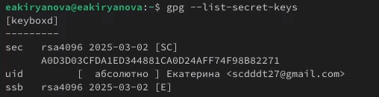

Рис. 3: Список ключей

Инициализирую хранилище (рис. 4).

Рис. 4: Инициализация

Рис. 4: Инициализация

Устанавливаю плагин browserpass (рис. 5).

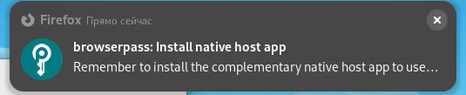

Рис. 5: Установка

Устанавливаю на Fedora (рис. 6).

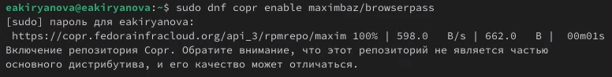

Рис. 6: Установка

Завершаю установку (рис. 7).



Рис. 7: Установка

Добавляю новый пароль (рис. 8).

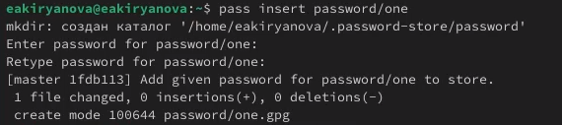

Рис. 8: Пароль

Отображаю пароль (рис. 9).

|  |
| --- |
| Рис. 9: Отображение |

Рис. 9: Отображение

Устанавливаю дополнительное программное обеспечение (рис. 10).

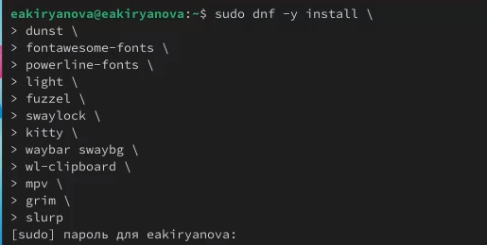

Рис. 10: Установка

Устанавливаю шрифты(рис. 11).



Рис. 11: Шрифт

Устанавливаю шрифты (рис. 12).



Рис. 12: Шрифт

Устанавливаю шрифты (рис. 13).

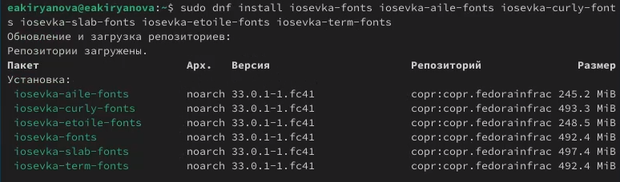

Рис. 13: Шрифт

Устанавливаю бинарный файл (рис. 14).

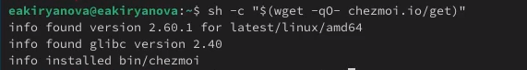

Рис. 14: Бинарный файл

Создаю свой репозиторий для конфигурационных файлов (рис. 15).



Рис. 15: Репозиторий

Инициализирую chezmoi со своим репозиторием (рис. 16).

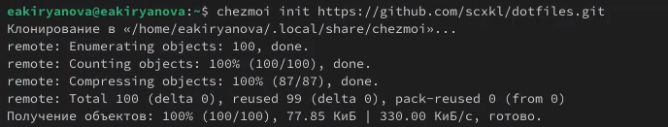

Рис. 16: Инициализация

Проверяю какие изменения вносит chezmoi (рис. 17).

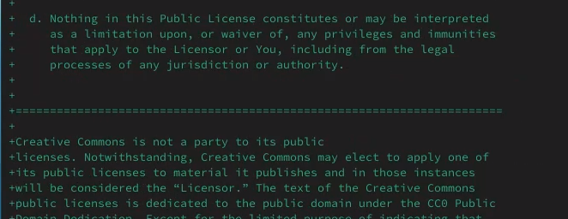

Рис. 17: Проверка

Получаю последние изменения (рис. 10).

Рис. 18: Изменения

Рис. 18: Изменения

Устанавливаю свои dotfiles на компьютер с помощью одной команды (рис. 19).

Рис. 19: Dotfiles

Рис. 19: Dotfiles

Извлекаю изменения (рис. 20).

Рис. 20: Изменения

Рис. 20: Изменения

Выполняю команду (рис. 21).

Рис. 21: Команда

Рис. 21: Команда

Функция автоматического фиксирования и отправки изменений в исходный каталог включена по умолчанию (рис. 22).

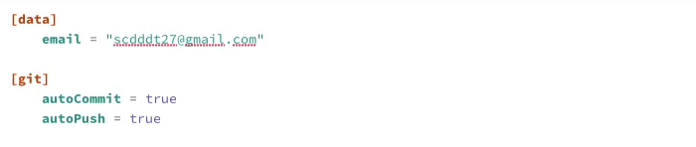

Рис. 22: Функция

# 5 Выводы

В ходе выполнения данной лабораторной работы я получила навыки работы с менеджером паролей pass и конфигурацией chezmoi

# Список литературы

1.[Операционные системы](https://esystem.rudn.ru/mod/page/view.php?id=1224236#orgb439dd4)